통변실전 제3강: 살인상생(殺印相生)의 조건
 셀프사주 ・ 2025. 10. 17. 17:10
URL 복사 통계
본문 기타 기능
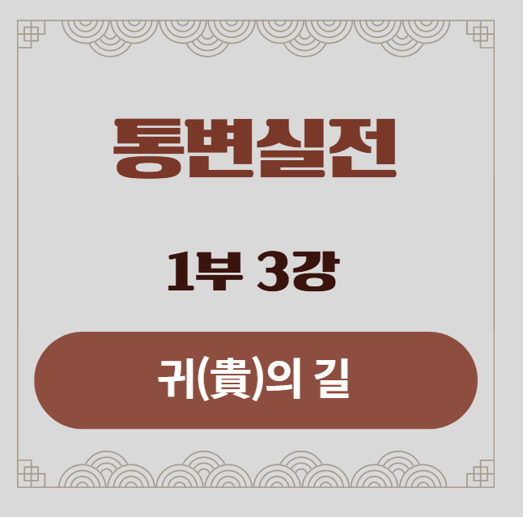
통변실전 귀의길
통변실전 제3강: 살인상생(殺印相生)의 조건
부제: 위대한 재상 vs 고통받는 관료
​
지난 1강과 2강을 통해 '부(富)의 길'을 탐험했으니, 이제 그 반대편에 있는 '귀(貴)의 길', 즉 명예와 권력을 쟁취하는 운명의 공식을 배워볼 시간입니다.
통변실전 제3강에서는, 명리학에서 최고의 귀격(貴格) 중 하나로 꼽히는 '살인상생(殺印相生)'에 대해 탐구합니다.
이는 '나를 죽이려 드는 위기(七殺)'를, 오히려 '나를 성장시키는 지혜(印星)'로 바꾸어 최고의 권력을 쟁취하는, 그야말로 인생 역전의 드라마입니다.
하지만 똑같이 '살인상생'처럼 보이는 사주라도, 어떤 사람은 위대한 재상이 되고, 어떤 사람은 평생을 칠살의 고통 속에서 신음합니다.
오늘 우리는 임철초 대가가 극찬한 실제 재상의 사주를 통해, 그 운명을 가른 결정적인 조건이 무엇이었는지 함께 분석해 보겠습니다.
​
​
1. 강의 시작: 위기를 권력으로 바꾸는 연금술
살인상생(殺印相生: 살인상생)은 단순히 사주에 칠살(七殺)과 인성(印星)이 있다는 뜻이 아닙니다. 이것은 내 인생을 뒤흔드는 거대한 위기와 압박(殺)을, 피하지 않고 정면으로 마주하여, 그것을 깊이 성찰하고 학습하여(印) 마침내 그 위기를 다스리는 '지혜와 권력'으로 승화시키는, 가장 역동적이고 위대한 삶의 방식입니다.
​
이는 최고의 위기관리 시스템과 같습니다. 압박이 강할수록, 오히려 더 큰 힘과 명예를 얻게 되는 것입니다. 그렇다면 진정한 '살인상생'은 어떤 조건에서 완성될까요?

2. 성공 사례: 위대한 재상(大學士)의 명조
이 사주는 한겨울에 태어난 꺼져가는 촛불이, 어떻게 자신을 위협하는 모든 것을 아군으로 만들어 최고의 자리에 올랐는지를 보여주는 완벽한 교본입니다.
​
남자 명식 (대학사, 大學士):
時 | 日 | 月 | 年
甲 | 丁 | 辛 | 己
辰 | 丑 | 亥 | 酉
시주 | 일주 | 월주 | 년주
갑 | 정 | 신 | 기
진 | 축 | 해 | 유
​
분석 1단계: 절체절명의 위기 (사주의 病)
- 주인공의 상태: 주인공 정화(丁火)는 한겨울(亥月)에 태어나 힘이 전혀 없고, 자신을 도와줄 동료(火)나 땔감(木)이 시간의 갑목 외에는 없어 보입니다. 완벽한 극신약(極新弱) 상태입니다.
- 적군의 상태: 사주에는 년주의 기유(己酉)와 월간의 신금(辛金)이라는 강력한 금(金) 재성(財星)이 있습니다. 이 쇠(金)는 월지의 해수(亥水) 칠살(七殺)을 끊임없이 생(生)하고 있습니다(금생수, 金生水).
- 진단: 이는 '재생살(財生殺)'이라는 최악의 구조입니다. '돈과 현실의 문제(財)'가, '나를 죽이는 스트레스와 압박(殺)'으로 변하여, 약한 나(丁火)를 공격하는 형국입니다. 이대로라면, 그는 평생 돈과 직장 문제에 시달리다 스러져갈 운명입니다.
​
분석 2단계: 기적의 구원투수 (사주의 藥)
이 절망적인 상황을 단번에 뒤집는 영웅이 있었으니, 바로 시주(時柱)에 기적처럼 서 있는 갑진(甲辰)입니다. 이 갑목(甲木) 정인(正印)이 어떻게 모든 적을 아군으로 바꾸는지, 그 연금술의 과정을 보겠습니다.
- 통관(通關): 나를 공격하던 거대한 물(亥水 칠살)이, 바로 옆에 있는 갑목(甲木)을 보자 자신의 본분(丁火를 끄는 것)을 잊고, 그를 키우는 데 힘을 쏟습니다(수생목, 水生木).
- 생신(生身): 칠살의 생조를 받아 더욱 힘이 세진 갑목(甲木) 인성은, 이제 주인공인 정화(丁火) 일간에게 마르지 않는 땔감이 되어줍니다(목생화, 木生火).
- 결과: '나를 죽이려던 칠살(殺)'이 '나를 살리는 어머니(印)'로 변하는, 완벽한 '살인상생(殺印相生)'의 구조가 완성되었습니다. 거대한 스트레스와 책임감(殺)이, 오히려 나에게 최고의 명예와 지혜(印)를 가져다주는 원동력으로 바뀐 것입니다.
​
​
임철초의 원문 통변
원문(原文): 丁火... 生於亥月, ...財官太旺, 身衰極矣. ...最喜時干甲木, 引通官殺之氣, 爲用... 此所謂殺印相生, ...少年科甲, 仕至大學士.
독음(讀音): 정화... 생어해월, ...재관태왕, 신쇠극의. ...최희시간갑목, 인통관살지기, 위용... 차소위살인상생, ...소년과갑, 사지대학사.
직역(直譯): "정화가... 해월에 태어나... 재관(財官)이 너무 왕성하니, 몸이 지극히 쇠약하다. ... 가장 기쁜 것은 시간(時干)의 갑목(甲木)이, 관살의 기운을 끌어와 소통시켜(引通官殺之氣), 용신(用神)이 된 것이다. ... 이것이 이른바 살인상생(殺印相生)이니, ... 소년 시절에 과거에 급제하고, 벼슬이 대학사에 이르렀다."
​
- 해설: 임철초는 정확히 시주의 갑목(甲木)이 이 사주의 모든 병을 고친 핵심 용신임을 짚어냈습니다. 특히 '관살의 기운을 끌어와 소통시켰다(引通官殺之氣)'는 표현은, 살인상생의 본질이 바로 '통관(通關)'에 있음을 명확히 보여줍니다.

4. 실패 시나리오: 고통받는 관료 (假殺印相生: 가살인상생)
그렇다면, 똑같이 칠살과 인성이 있어도 왜 어떤 사람은 실패할까요? 바로 '인성(印星)'이라는 구원투수의 품질 문제입니다.
​
- 가정 1: 인성(印星)이 약했다면? (예: 時柱가 甲申인 경우) 만약 갑목(甲木)이 뿌리가 없는 갑신(甲申)이었다면, 거대한 물(亥水)의 힘을 감당하지 못하고 썩어버렸을 것입니다. 이는 '지혜'가 '압박'을 이기지 못하는 모습으로, 평생 공부는 하지만 뜻을 이루지 못하고, 스트레스에 시달리는 선비의 모습이 됩니다.
​
- 가정 2: 인성(印星)이 공격당했다면? (예: 月干이 己土인 경우) 만약 갑목(甲木) 옆에 기토(己土)가 있어 '갑기합(甲己合)'으로 묶여버렸다면, 구원투수가 적과 내통하여 본분을 잊은 격입니다. 이는 자신의 지혜와 원칙이 현실적인 문제(土)에 발목 잡혀, 아무것도 하지 못하는 무력한 관료의 모습이 됩니다.

5. 강의 정리
오늘 우리는 '살인상생'이라는 위대한 귀격(貴格)의 조건을 배웠습니다.
진정한 살인상생은 단순히 칠살과 인성이 있는 것이 아니라,
​
- 나를 위협하는 강력한 칠살(七殺)이 존재하고,
- 그 칠살의 힘을 감당할 수 있는 '뿌리 튼튼하고 상처 없는' 인성(印星)이,
- '통관(通關)'이라는 절묘한 위치에서 모든 힘의 흐름을 '나'에게로 돌려놓을 때 비로소 완성됩니다.
​
위기는 누구에게나 찾아옵니다.
하지만 그 위기를 자신의 것으로 만들어 더 높은 곳으로 도약하는 자, 그가 바로 '살인상생'의 운명을 가진 진정한 영웅입니다.

